ИНСТРУКЦИЯ ДЛЯ АПТЕЧКИ ПЕРВОЙ ПОМОЩИ НА ПРЕДПРИЯТИИ

- Маска медицинская нестерильная одноразовая – необходима для защиты дыхательных путей первопомощника. Маска может быть надета на пострадавшего.
- Перчатки медицинские нестерильные – предназначены для защиты кожных покровов первопомощника при контакте с кровью или другие биологическими жидкостями пострадавшего.
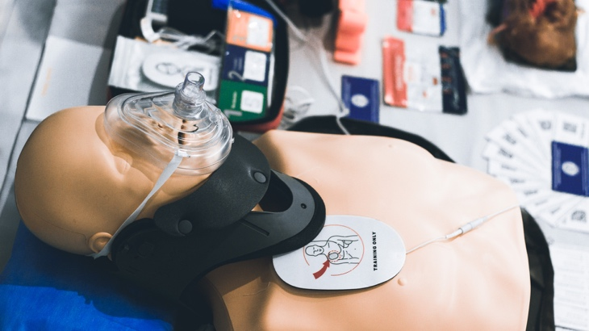
- Устройство для проведения искусственного дыхания – предназначена для создания барьера между первопомощником и пострадавшим.
- Жгут кровоостанавливающий для остановки артериального кровотечения. Жгут накладывается выше места кровотечения на срок до 1 часа.
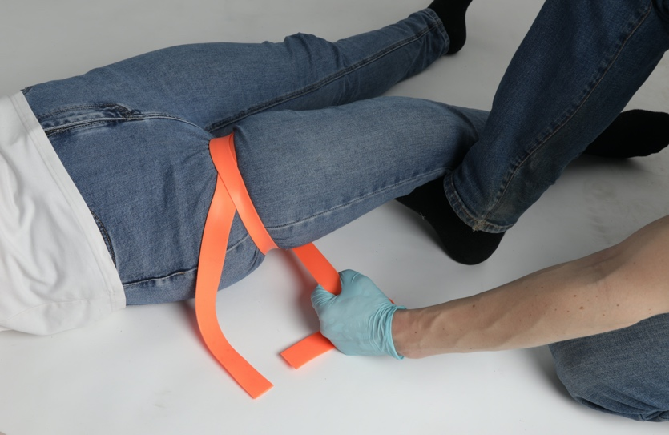
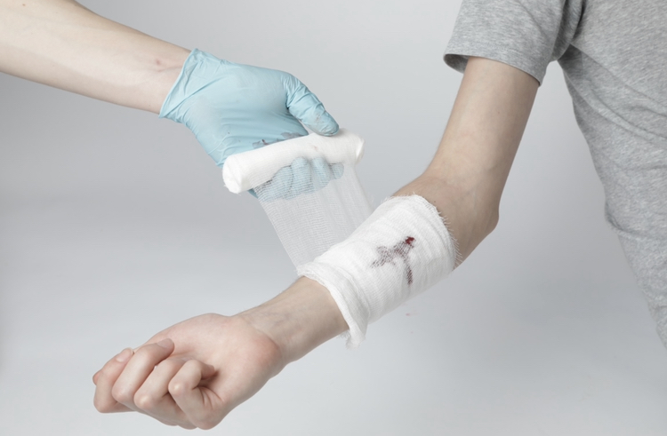
- Бинт марлевый медицинский предназначен для фиксации марлевых салфеток. Используется для:
- создания давящей повязки при кровотечении;
- создания рыхлой повязки при инородном теле в ране.
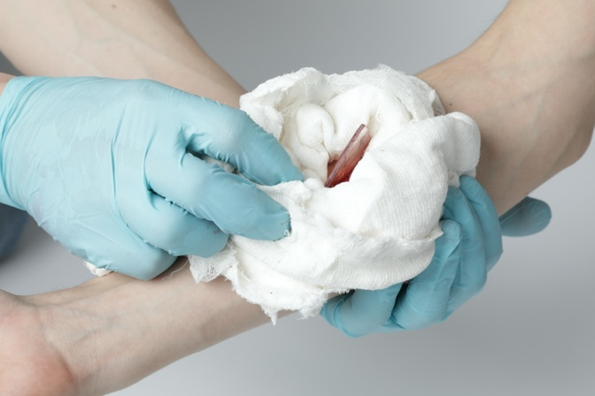

- Лекопластырь фиксирующий рулонный применяется для фиксации повязок;
- Лекопластырь бактерицидный применяется для закрытия ссадин;
- Покрывало спасательное изотермическое применяется для предотвращения гипотермии пострадавшего;
- Ножницы применяются для разрезания повязок, элементов снаряжения и одежды;

